Управление плеером
Новое управление
Начиная с версии 2.3 в плеере изменилось управление скоростью воспроизведения и громкостью. Теперь по умолчанию жестами вверх/вниз регулируется громкость звука.
Для плавной регулировки скорости воспроизведения, переключите режим регулировки нажав на значок на правой боковой панели.
После нажатия появится значок , это означает что теперь жестами вверх/вниз регулируется скорость воспроизведения.
Важно: Скорость воспроизведения также можно изменять не переключая режим регулировки громкости. Для этого используются жесты 2-мя пальцами вверх/вниз .

Управление жестами
Видеоплеером можно управлять следующими жестами:
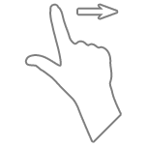 | перемотка на 15 секунд вперед
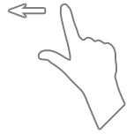 | перемотка на 15 секунд назад
 | двойной тап, изменение соотношения сторон видео
 | тап двумя пальцами, показать/скрыть боковые панели
 | изменение громкости звука
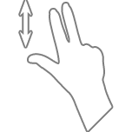 | изменение скорости воспроизведения
Назначение кнопок плеера
 | включить следующую видео/аудио запись
 | приостановить воспроизведение видео\аудио записи
 | начать воспроизведение видео\аудио записи
 | включить предыдущую видео/аудио запись
 | переключить воспроизведение на экран тедивизора используя AirPlay
 | выйти из плеера в список воспроизведения
 | изменение соотрношений сторон видео
 | проигрывать плей-лист по кругу
 | случайный выбор
 | блокировать ориентацию при повороте устройства
 | блокировка экрана устройства
 | открыть плей-лист
 | сделать снимок экрана
 | смена регулировки громкости/скорости воспроизведения

